质管部发〔2024〕026号 签发人：赖习敏
关于门店自查是否粘贴禁塑宣传海报的通知的通知
各部门、各门店（含加盟）：
接成都市市场监管局通知：“近期成都市发改委、成都市商务局、成都市市场监管三部门对全市药店禁塑使用不可降解塑料袋情况进行了督导检查，发现部分零售连锁企业门店未粘贴禁塑宣传海报，存在使用不可降解塑料袋等问题。请各零售连锁企业立即开展自查整改，粘贴禁塑宣传海报，更换符合国家标准的可降解塑料袋，后期三部门再次督导检查，若再次发现使用不符合国家标准可降解塑料袋，将按相关规定处理。”现通知各门店立即展开自查，并于2024年8月22日前将自查结果报片区经理汇总，片区经理于2024年8月23日上午10:00前报质管部钉钉“片区经理群”。
自查内容：
- 门店是否粘贴“禁塑宣传海报”，如未粘贴则自行打印图片粘贴。
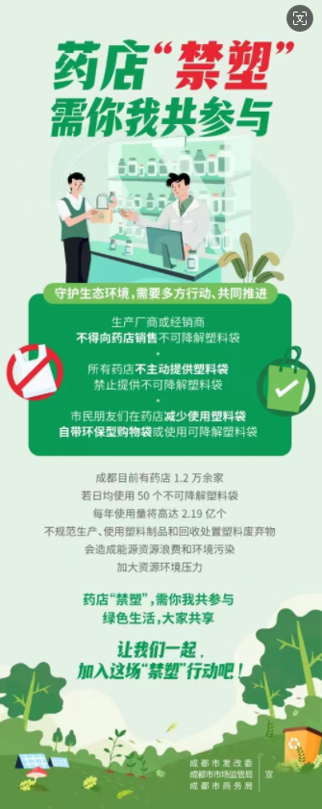
- 门店是否在使用“可降解塑料袋”，如门店没有则需在片区内协调调拨。
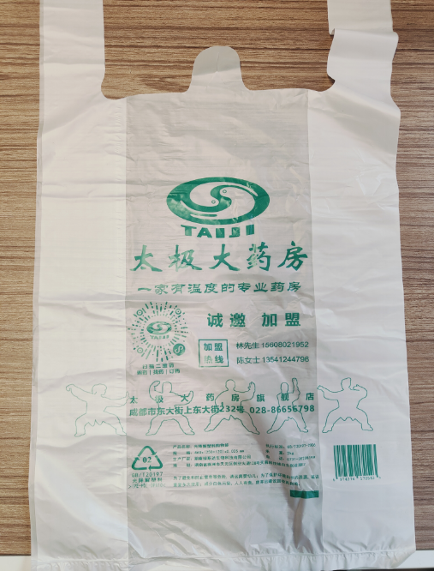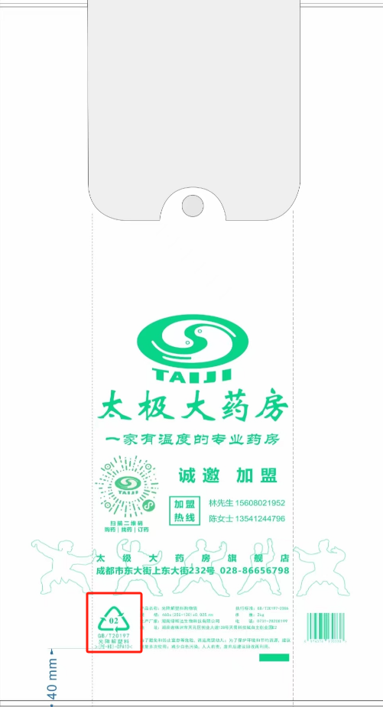

特别提醒：不可降解塑料袋门店禁止使用，且不能出现在经营场所内！
如有疑问，请联系质管部经理何玉英13683455299

四川太极大药房连锁有限公司质管部
2024年8月20日
主题词：粘贴“禁塑宣传海报” 门店自查 的通知
四川太极大药房连锁有限公司 2024年8月20日印发
拟稿：杨怡珩 核对：何玉英 （共印1份）

